# 超声波数据分析

目录

1. 实验内容 2

2. 实验人员 2

3. 实验器材 2

4. 实验步骤 2

5. 实验结果 2

6. 数据分析 8

### 实验内容

采集由超声波发射器反射回的超声波，计算在不同距离下超声波的衰减率

## 实验人员

丁飞鸿 黄上佛

## 实验器材

硬 件：单片机（连好超声波发射器及接收器）、PC、卷尺

软 件：VS2013 Matlab

## 实验步骤

1. 在VS2013上编译运行超声波采集程序，启动单片机开关，在地上放好3米左右的卷尺（起点为墙壁）
2. 将单片机置于地面，超声波发射器口正对墙壁，在2cm、40 cm、80cm、120 cm、160cm、200 cm、240 cm分别采集超声波数据，并保存至文件中
3. 将单片机悬空，在上述7个距离上再次采集超声波数据，并保存至文件。
4. 关闭程序，关闭单片机开关。
5. 利用Matlab绘出14组超声波数据的波形图，并计算幅值。单片机置于地面时，以2cm位置的幅值为超声波的发射幅值，分别计算7组数据的衰减率；单片机悬空时，以2cm位置的幅值为超声波的发射幅值，分别计算7组数据的衰减率。

## 实验结果

**第一组**

条件：单片机贴地放置

距离2cm 如图1-1

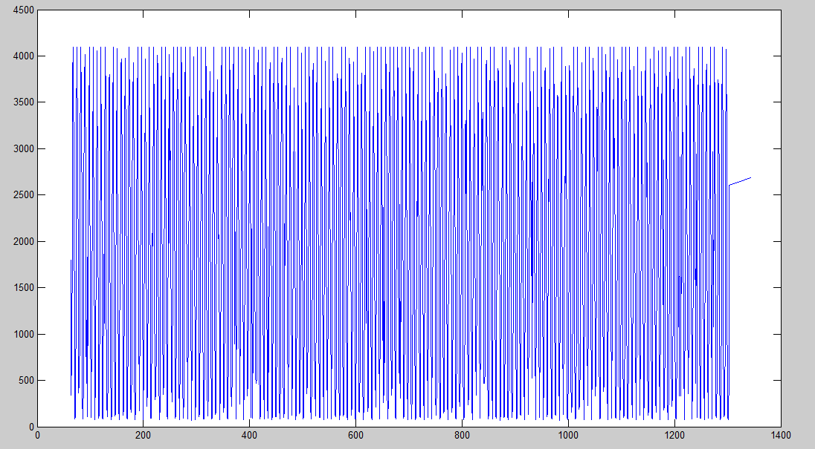

**图1-1: 2cm贴地波形图**

距离40cm 如图1-2

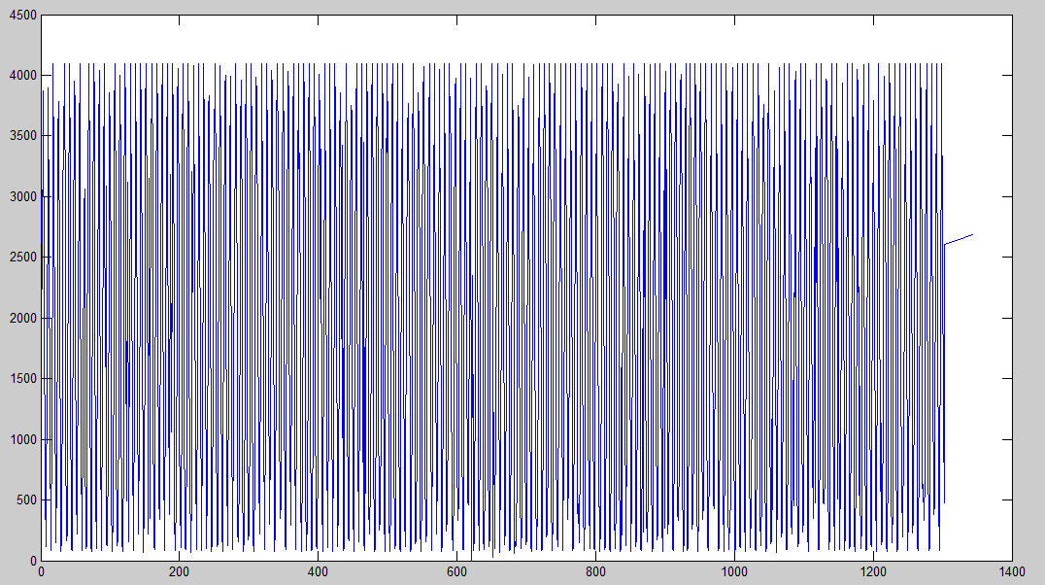

**图1-2: 40cm贴地波形图**

距离80cm 如图1-3

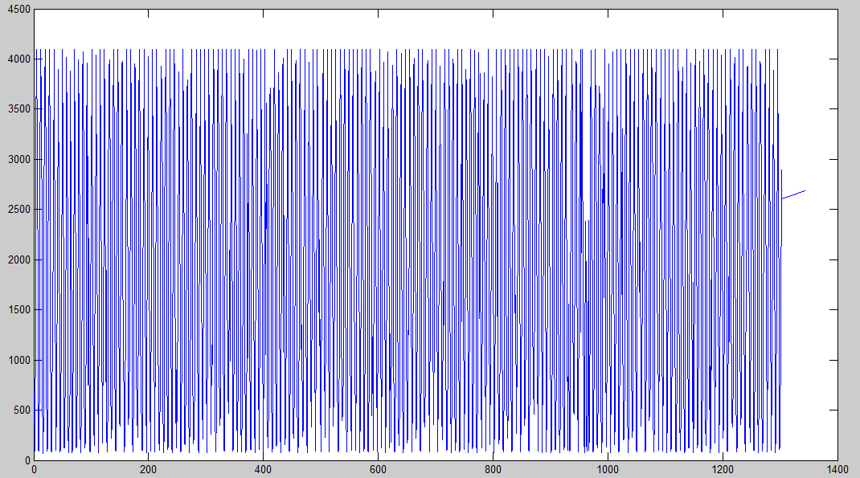

**图1-3: 80cm贴地波形图**

距离120cm 如图1-4

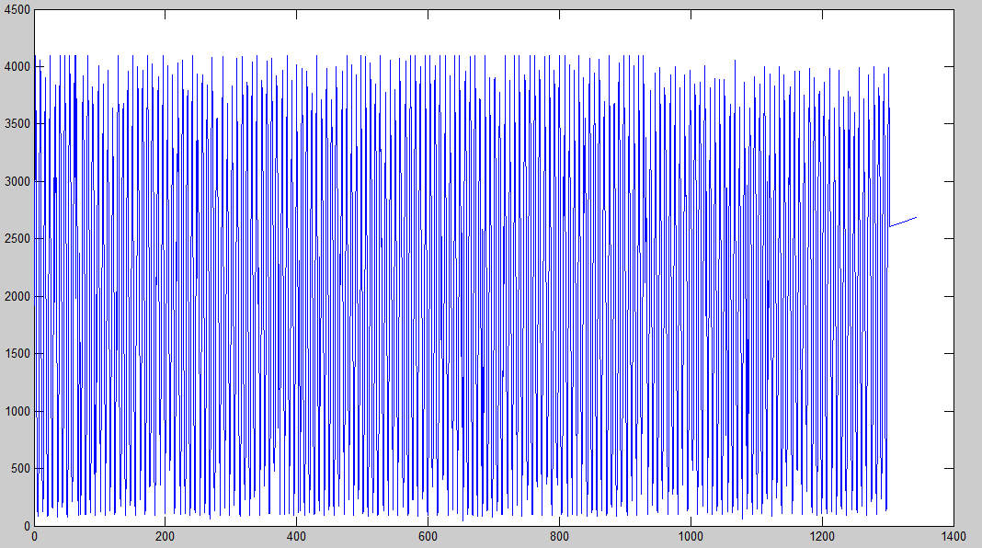

**图1-4: 120cm贴地波形图**

距离160cm 如图1-5

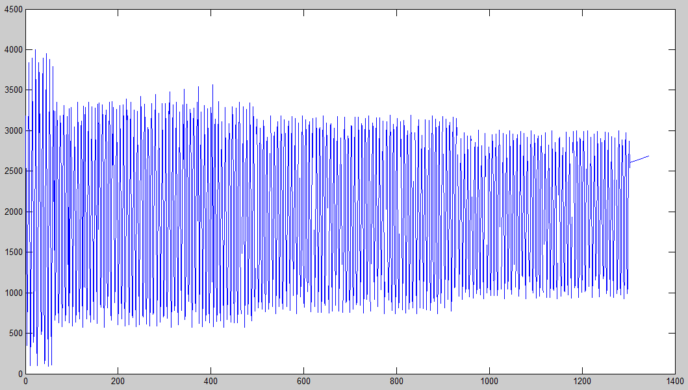

**图1-5: 160cm贴地波形图**

距离200cm 如图1-6

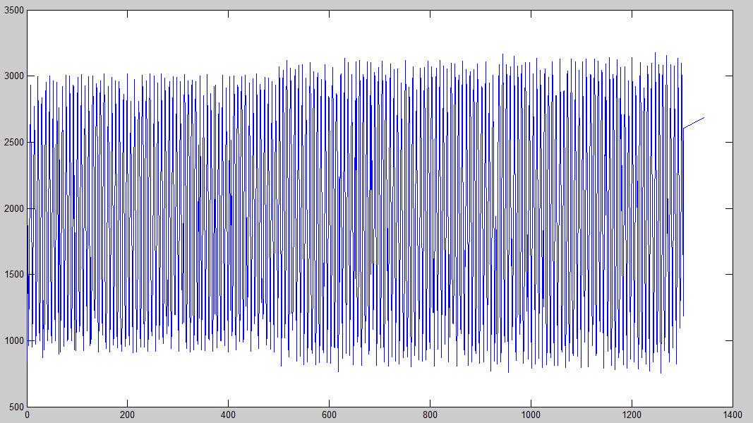

**图1-6: 200cm贴地波形图**

距离240cm 如图1-7

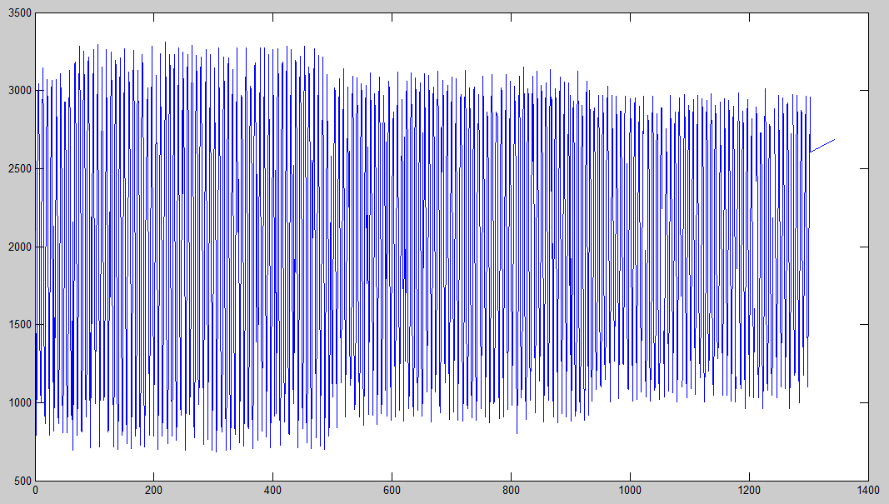

**图1-7: 240cm贴地波形图**

**第二组**

条件：手拿单片机悬空放置

距离2cm 如图2-1

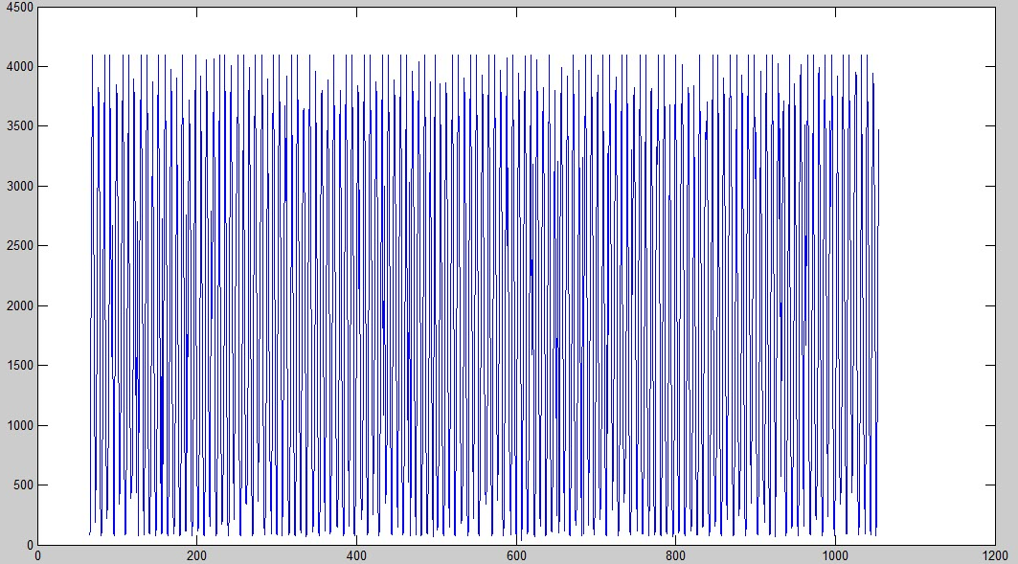

**图2-1: 2cm悬空波形图**

距离40cm 如图2-2

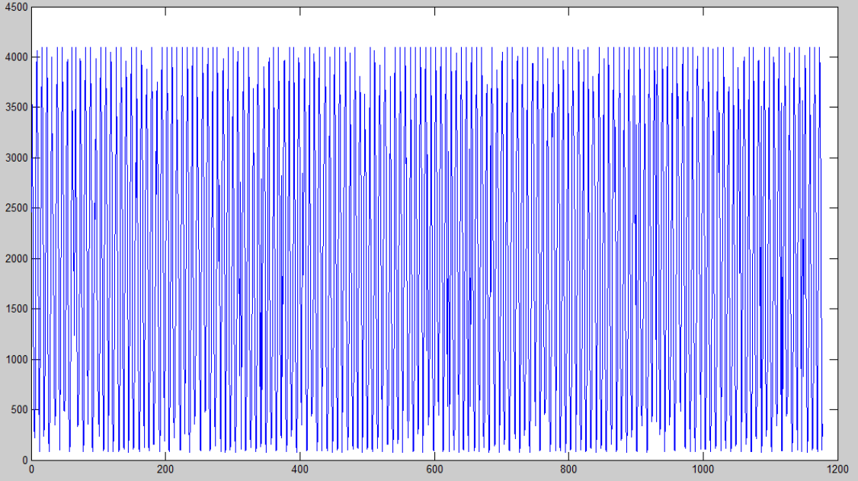

**图2-2: 40cm悬空波形图**

距离80cm 如图2-3

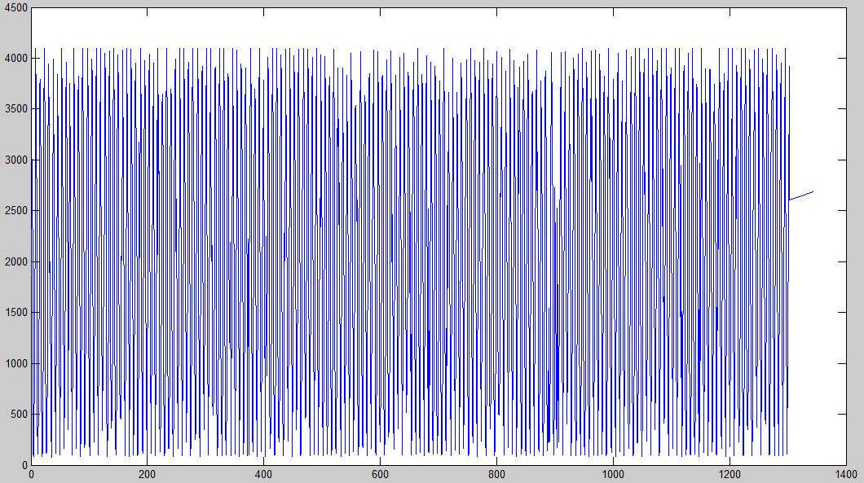

**图2-3: 80cm悬空波形图**

距离120cm 如图2-4

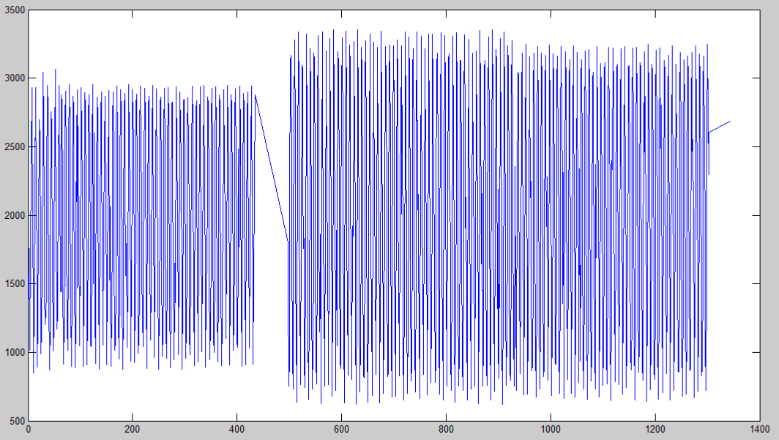

**图2-4: 120cm悬空波形图**

距离160cm 如图2-5

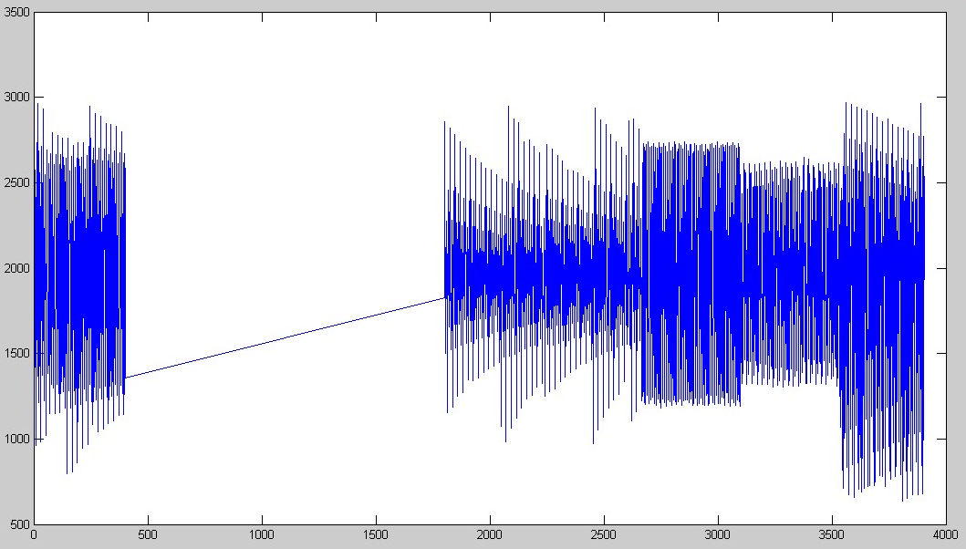

**图2-5: 160cm悬空波形图**

距离200cm 如图2-6

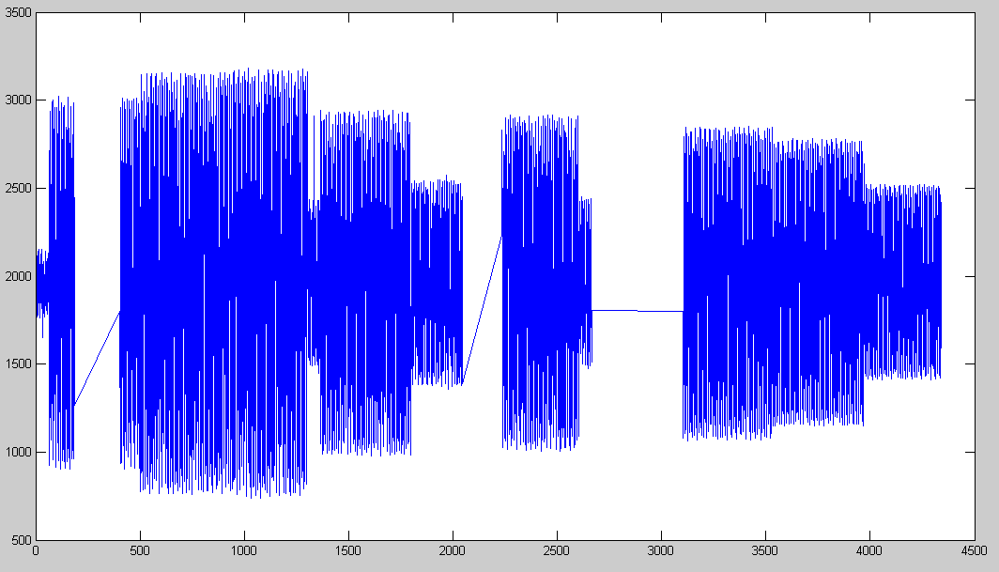

**图2-6: 200cm悬空波形图**

距离240cm 如图2-7

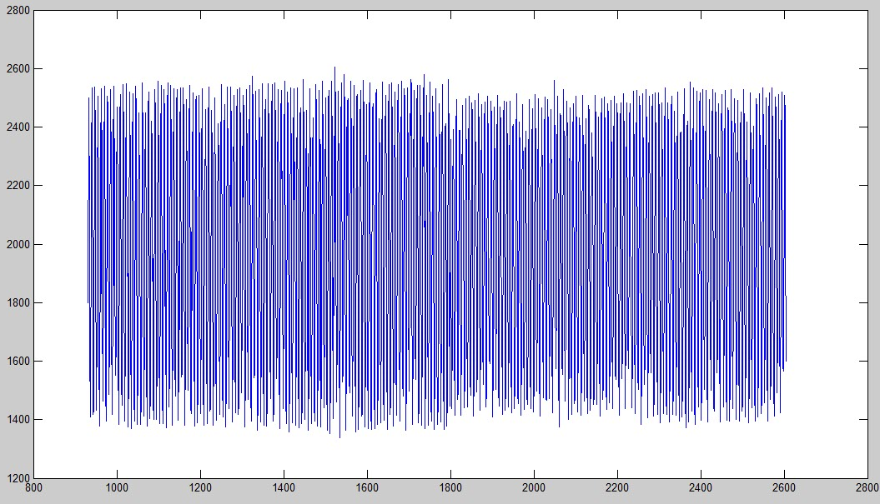

**图2-7: 240cm悬空波形图**

**第三组**

条件：抖动状态与非抖动状态对比

距离40cm 非抖动 如图3-1

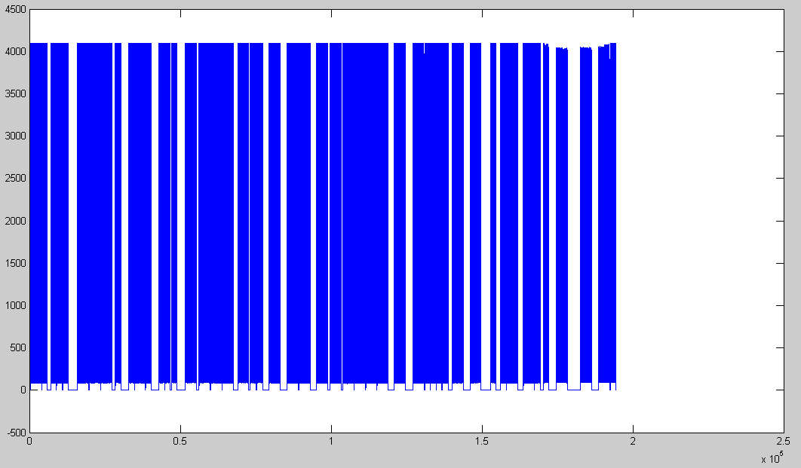

**图3-1: 40cm非抖动 波形图**

距离40cm 抖动 如图3-2

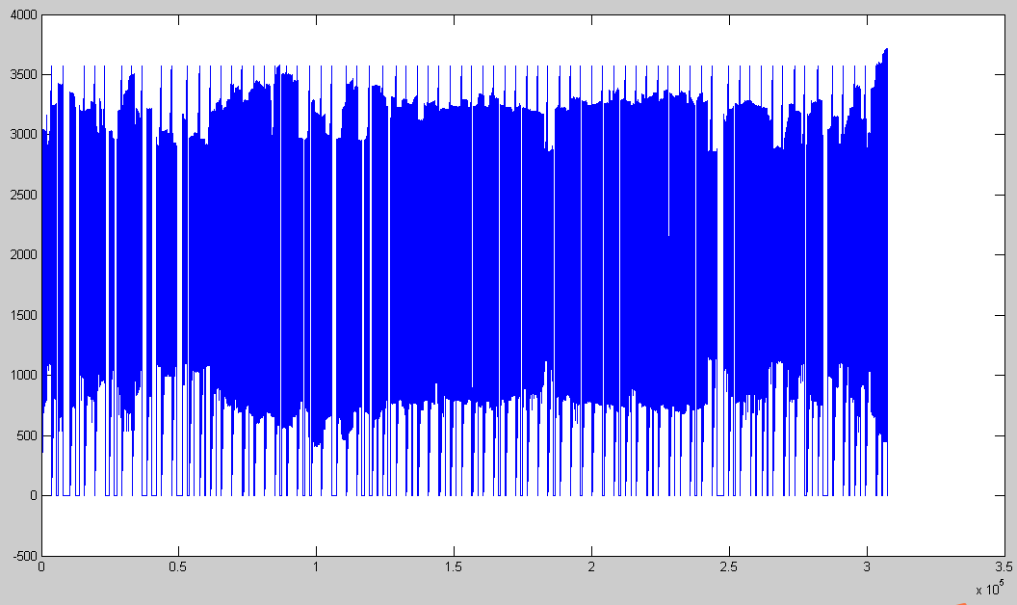

**图3-2: 40cm抖动 波形图**

距离120cm 非抖动 如图3-3

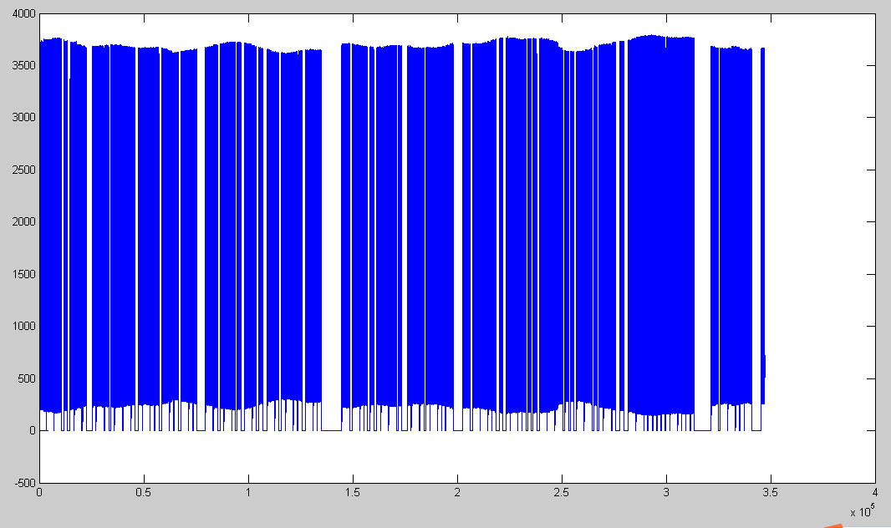

**图3-3: 120cm非抖动 波形图**

距离120cm 抖动 如图3-4

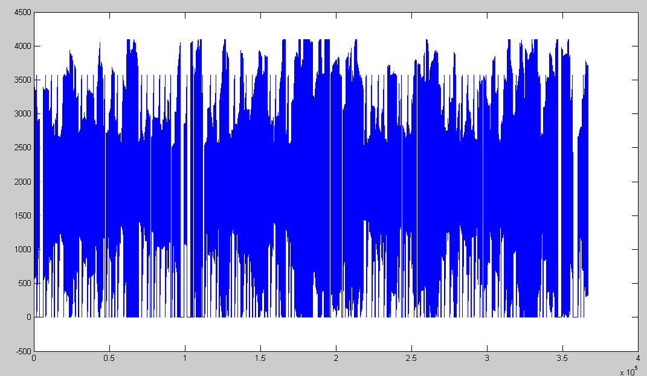

**图3-4: 120cm抖动 波形图**

距离160cm 非抖动 如图3-5

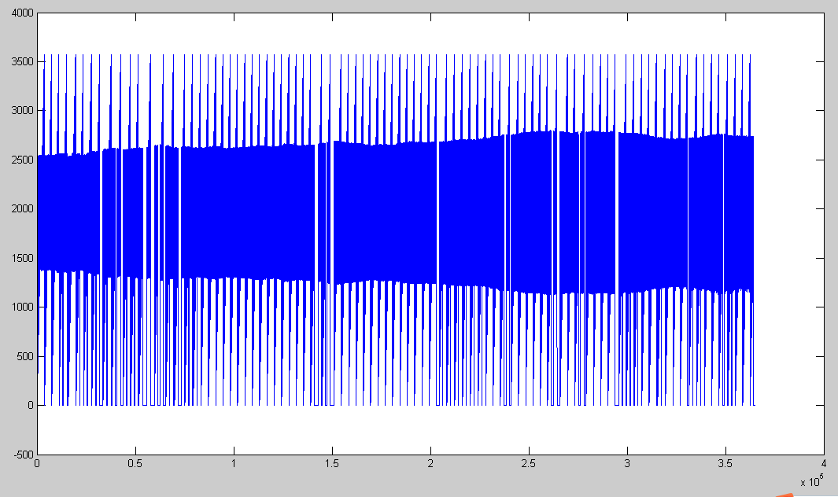

**图3-5: 160cm非抖动 波形图**

距离160cm 抖动 如图3-6

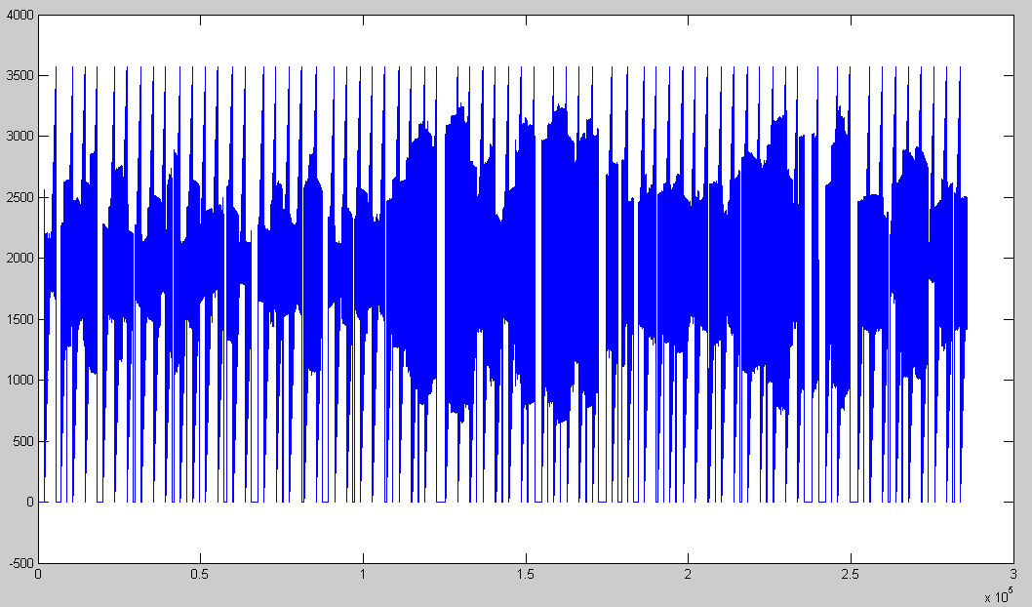

**图3-6: 160cm抖动 波形图**

## 数据分析

前两组数据如表1、表2

**表1：单片机贴地放置**

|  |  |  |  |  |
| --- | --- | --- | --- | --- |
| 距离(cm) | 最小值 | 最大值 | 幅值 | 衰减比 |
| 2 | 72 | 4095 | 4023 | 1 |
| 40 | 60 | 4095 | 4035 | 1.002983 |
| 80 | 71 | 4095 | 4024 | 1.000249 |
| 120 | 44 | 4095 | 4051 | 1.00696 |
| 160 | 96 | 4002 | 3906 | 0.970917 |
| 200 | 751 | 3179 | 2428 | 0.60353 |
| 240 | 682 | 3311 | 2629 | 0.653492 |

**表2：手拿单片机悬空放置**

|  |  |  |  |  |
| --- | --- | --- | --- | --- |
| 距离(cm) | 最小值 | 最大值 | 幅值 | 衰减比 |
| 2 | 37 | 4095 | 4058 | 1 |
| 40 | 73 | 4095 | 4022 | 0.991129 |
| 80 | 77 | 4095 | 4018 | 0.990143 |
| 120 | 619 | 3355 | 2736 | 0.674224 |
| 160 | 638 | 3210 | 2572 | 0.63381 |
| 200 | 740 | 3183 | 2443 | 0.602021 |
| 240 | 931 | 2605 | 1674 | 0.412518 |

**根据两组数据分析：**

* 当板子放置在地面时，由于地面会返回超声波，所以衰减较慢，甚至会出现相比距离为2cm时声波振幅更强的偶然现象。而且当距离达到160cm时才出现衰减现象。由此可见地面等障碍物对声波影响较大。
* 而第二组数据表明，当实验板悬空放置，且距离反射障碍物120cm时，衰减就已经很明显，而且出现波形不稳定的现象，分析原因可能是，1）悬空时是由手拿着，手会有晃动2）声波不只是往正面发射，对两边也会进行扩散，而两边有墙壁，两侧墙壁以及墙壁附近的东西对超声波也有反射，当达到120cm时这些信号的干扰强度比较大

**根据第三组组数据分析：**

第三组实验根据三组 不同距离下抖动和非抖动的对比，发现实验板抖动时会对接收到的声波形状产生很大影响，尤其距离越远，这种影响越明显。